ROPA

1. Původ ropy

- Jak vznikala ropa na naší planetě?

- Jak probíhá těžba ropy?

2. Složení a vlastnosti ropy

- Jaké je chemické složení ropy?

- Jaké jsou vlastnosti ropy?

3. Naleziště ropy

- Na mapce světa vidíš největší světová naleziště ropy.
Do tabulky dopiš písmeno odpovídající místu naleziště:

1. | oblast Perského zálivu, Arabský poloostrov
2. | Severní Amerika, Mexický záliv
3. | severní Afrika (Lýbie, Alžírsko)
4. | severovýchodní Čína
5. | Jižní Amerika (Venezuela)
6. | Rusko
7. | severozápadní Evropa (Norsko, Anglie)
8. | Afrika – Guinejský záliv
9. | Indonésie
10. | oblast Kaspického moře (Azerbajdžán, Kazachstán)
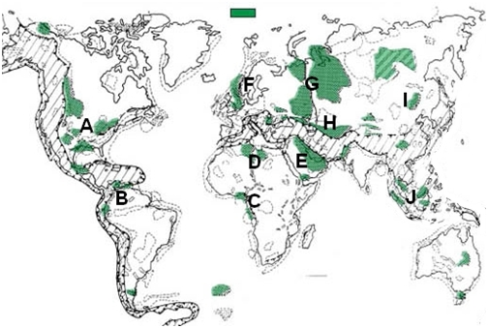

- Zjisti, kde se nalézá a těží ropa v České republice:

4. Ložisko ropy

Podle učebnice nakresli
obrázek ložiska ropy.
(str. 26)

5. Zpracování ropy

- Které chemické odvětví se zabývá zpracováním ropy?
………………………………………
- Závod, ve kterém se zpracovává ropa, se nazývá
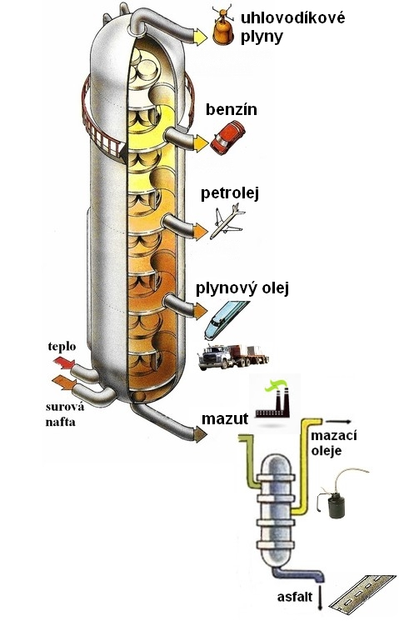
………………………………………
- V České republice jsou největší závody na zpracování ropy v těchto městech: ………………………………………………......
………………………………………………………………………..
- Jakými způsoby se ropa přepravuje?
- po pevnině: ………..……………………………
- po moři: …………………………………………
- Ze kterých zemí a jakým způsobem se do ČR dopravuje ropa?
………………………………………………………………………..
………………………………………………………………………..
- Co znamená zkratka OPEC a čím se tato organizace zabývá?
……………………………………………………………….………..
…………………………………………………………………….…..
- V jakých jednotkách objemu se udává množství ropy při obchodování na světových trzích?
Převeď tuto jednotku na litry. Jaká je nyní cena ropy na trhu?
…………………………………………………………………….…..
…………………………………………………………………………
- Popište příčiny a důsledky ropných havárií, které jsou vždy
ekologickou katastrofou:
…………………………………………………………………………
…………………………………………………………………………
- Jakou metodou se ropa zpracovává?
……………………………………………………………………..….
6. Frakční destilace ropy

- Na jakém principu tato metoda funguje?
…………………………………………………………………………..
- Doplň vedle obrázků použití jednotlivých frakcí ropy:

- Které z frakcí se běžně říká nafta?

Zdroje obrázků:

http://autaveskole.jaknahmyz.cz/autaveskole/gallery/obr.13.jpg
http://www.petroleum.cz/ropa/system/vyskyt_ropy_soucasnost_1.jpg
vlastní galerie obrázků

